Június 5. Környezetvédelmi világnap

Az Egyesült Nemzetek Szervezete június 05-ét a környezetvédelem világnapjává (World Environmet Day) nyilvánította 1972-ben. A világnap célja, hogy ráirányítsa a figyelmet a környezet védelmének és egészségének fontosságára, amely az egész világon hatással van az emberek jólétére és a gazdasági fejlődésére is. Az ünneplés lehetőséget nyújt arra, hogy hangsúlyozzuk az egyének, vállalatok és közösségek számara a környezetvédelem fontosságát.
kép forrás: internet

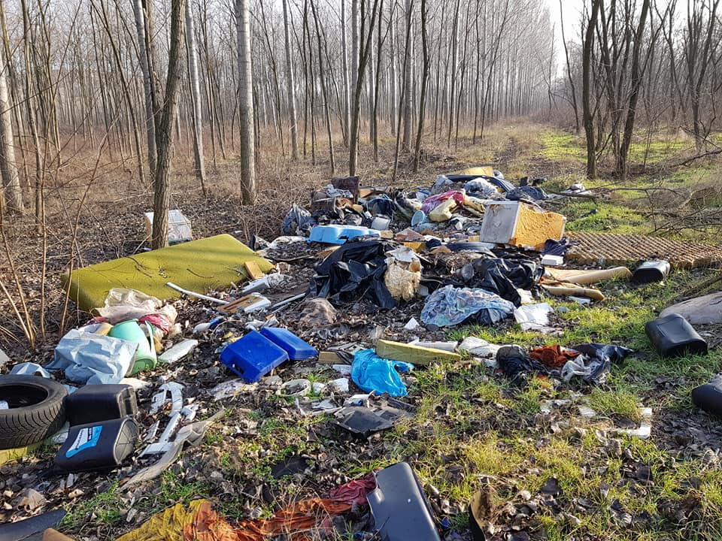
kép forrás: internet

Vigyázzunk környezetünkre!

